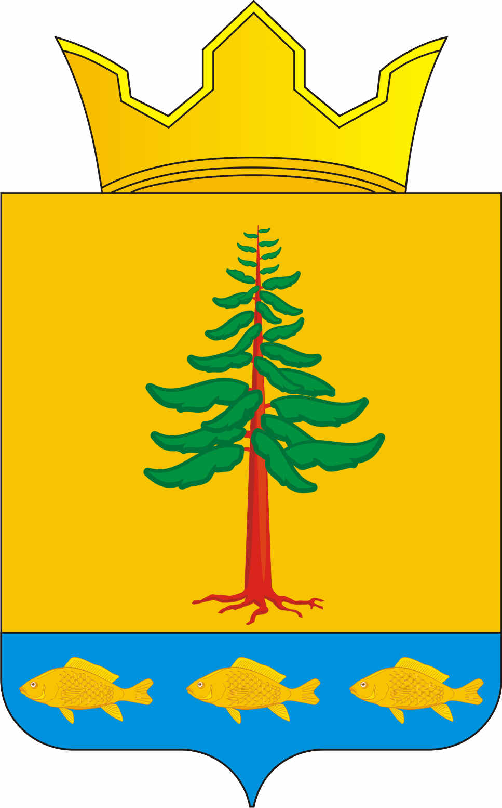
СОВЕТ ДЕПУТАТОВ
ГРИГОРЬЕВСКОГО СЕЛЬСКОГО ПОСЕЛЕНИЯ
Нытвенского муниципального района

РЕШЕНИЕ
25.09.2014 г. № 183
с. Григорьевское

«О передаче муниципальным образованием «Григорьевское сельское поселение» части полномочий муниципальному образованию «Нытвенский муниципальный район»

Руководствуясь п.4 ст.15 Федерального закона от 06.10.2003 г. №131- ФЗ «Об общих принципах организации местного самоуправления в Российской Федерации» Совет депутатов Григорьевского сельского поселения РЕШАЕТ:
1. Муниципальному образованию «Григорьевское сельское поселение» передать осуществление части полномочий по решению вопросов местного значения муниципальному образованию «Нытвенский муниципальный район»:
1.1.организация в границах поселения приоритетных проектов (программ)
- Муниципальная программа устойчивое развитие сельских территорий в Нытвенском муниципальном районе;
- Ведомственная целевая программа «Обеспечение жильем молодых семей в Нытвенском муниципальном районе".
2.Осуществление передаваемых полномочий обеспечивается за счет иных межбюджетных трансфертов, передаваемых из бюджета поселения в бюджет Нытвенского муниципального района.
3.Объем передаваемых в 2014 году иных межбюджетных трансфертов для осуществления полномочий, указанных в пункте 1 настоящего решения, утверждается решением Земского Собрания Нытвенского муниципального района Пермского края «О бюджете Нытвенского муниципального района (районного бюджета) на 2014 год и плановый период 2015-2016 годов».
4. Предоставить главе муниципального образования «Григорьевское сельское поселение» право подписывать от имени муниципального образования «Григорьевское сельское поселение» Соглашения о передаче указанных полномочий от муниципального образования «Григорьевское сельское поселение» в соответствии с Решением Земского Собрания Нытвенского муниципального района от 30.11.2009 № 731 «О порядке заключения органами местного самоуправления муниципального района соглашений о передаче осуществления части своих полномочий органами местного самоуправления поселений и о принятии от них осуществления части их полномочий».
2. Настоящее Решение вступает в силу с момента подписания и распространяется на правоотношения, возникшие с 01 января 2014 года.

Глава Григорьевского сельского поселения В.Л. Миронов

